Министерство образования Республики Беларусь

Учреждение образования

БЕЛОРУССКИЙ ГОСУДАРСТВЕННЫЙ УНИВЕРСИТЕТ

ИНФОРМАТИКИ И РАДИОЭЛЕКТРОНИКИ

КАФЕДРА ИНФОРМАТИКИ

ОТЧЁТ

по лабораторной работе №3

По дисциплине «Методы защиты информации»

Выполнил:

Студент гр. 853505

Лазарева Е.В.

Проверил:

Олисейчик В.В.

Минск 2021

**1. Постановка задачи**

1) Изучить теоретические сведения.

2) Создать программу, генерирующую ключи, а также шифрующую/дешифрующую сообщения алгоритмом RSA.

**2. Теоретические сведения**

Алгоритм RSA (аббревиатура от фамилий Rivest, Shamir и Adleman) – это криптографический алгоритм с открытым ключом, основывающийся на вычислительной сложности задачи факторизации больших целых чисел.

Криптосистема RSA стала первой системой, пригодной и для шифрования, и для цифровой подписи. Алгоритм используется в большом числе криптографических приложений, включая PGP, S/MIME, TLS/SSL, IPSEC/IKE и других.

Опубликованная в ноябре 1976 года статья Уитфилда Диффи и Мартина Хеллмана «Новые направления в криптографии» (англ. New Directions in Cryptography) перевернула представление о криптографических системах, заложив основы криптографии с открытым ключом. Разработанный впоследствии алгоритм Диффи — Хеллмана позволял двум сторонам получить общий секретный ключ, используя незащищенный канал связи. Однако этот алгоритм не решал проблему аутентификации. Без дополнительных средств пользователи не могли быть уверены, с кем именно они сгенерировали общий секретный ключ.

Изучив эту статью, трое учёных Рональд Ривест, Ади Шамир и Леонард Адлеман из Массачусетского технологического института (MIT) приступили к поискам математической функции, которая бы позволяла реализовать сформулированную Уитфилдом Диффи и Мартином Хеллманом модель криптографической системы с открытым ключом. После работы над более чем 40 возможными вариантами им удалось найти алгоритм, основанный на различии в том, насколько легко находить большие простые числа и насколько сложно раскладывать на множители произведение двух больших простых  
чисел, получивший впоследствии название RSA.

**Алгоритм создания открытого и секретного ключей.**

RSA-ключи генерируются следующим образом:

1) Выбираются два различных случайных простых числа **p** и **q** заданного размера (например, 1024 бита каждое).

2) Вычисляется их произведение **n = p * q**, которое называется модулем.

3) Вычисляется значение функции Эйлера от числа **n**:

**phi(n) = phi(pq) = (p - 1)(q - 1)**

4) Выбирается целое число **e** (1<e<n), взаимно простое со значением функции **phi(n)**.

Число **e** называется открытой экспонентой (англ. public exponent).

Обычно в качестве числа **e** берут простые числа, содержащие небольшое количество единичных бит в двоичной записи.

Слишком малые значения **e** потенциально могут ослабить безопасность схемы RSA.

5) Вычисляется число **d**, мультипликативно обратное к числу e по модулю **phi(n)**

Число **d** называется секретной экспонентой. Обычно оно вычисляется при помощи расширенного алгоритма Евклида.

6) Пара **(e, n)** публикуется в качестве открытого ключа RSA.

7) Пара **(d, n)** играет роль закрытого ключа RSA и держится в секрете.

**Алгоритм шифрования.**

1) Взять открытый ключ **(e, n)**.

2) Взять открытый текст **m**.

3) Зашифровать сообщение с использованием открытого ключа:

**c = E(m) = m^e (mod n)**

**Алгоритм расшифрования.**

1) Принять зашифрованное сообщение **c**.

2) Взять свой закрытый ключ **(d, n)**.

3) Применить закрытый ключ для расшифрования сообщения:

**m = D(c) = c^d (mod n)**

**3. Блок-схема алгоритма**

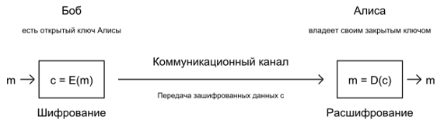

Рисунок 1 – Блок-схема алгоритма RSA

**4. Пример работы программы**

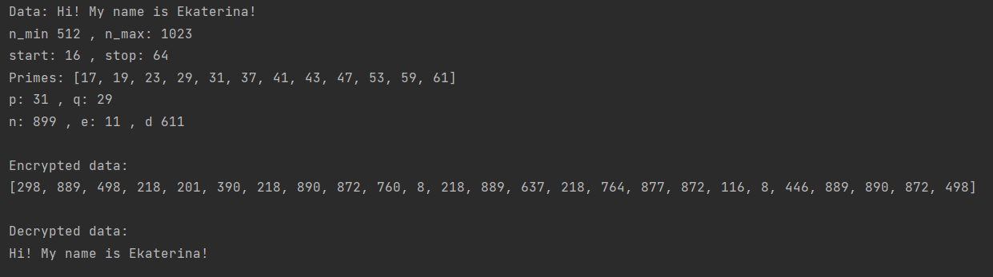

Рисунок 2 – Пример работы алгоритма RSA

**5. Код программы**

import random

def get_primes(start, stop):

print("start:", start, ", stop:", stop)

if start >= stop:

return []

primes = [2]

for n in range(3, stop + 1, 2):

for p in primes:

if n % p == 0:

break

else:

primes.append(n)

while primes and primes[0] < start:

del primes[0]

return primes

def are_relatively_prime(a, b):

for n in range(2, min(a, b) + 1):

if a % n == b % n == 0:

return False

return True

def make_key_pair(length):

if length < 4:

raise ValueError('cannot generate a key of length less '

'than 4 (got {!r})'.format(length))

n_min = 1 << (length - 1)

n_max = (1 << length) - 1

print("n_min", n_min, ", n_max:", n_max)

start = 1 << (length // 2 - 1)

stop = 1 << (length // 2 + 1)

primes = get_primes(start, stop)

while primes:

print("Primes:", primes)

p = random.choice(primes)

primes.remove(p)

q_candidates = [q for q in primes

if n_min <= p * q <= n_max]

if q_candidates:

q = random.choice(q_candidates)

break

else:

raise AssertionError("cannot find 'p' and 'q' for a key of "

"length={!r}".format(length))

stop = (p - 1) * (q - 1)

for e in range(3, stop, 2):

if are_relatively_prime(e, stop):

break

else:

raise AssertionError("cannot find 'e' with p={!r} "

"and q={!r}".format(p, q))

for d in range(3, stop, 2):

if d * e % stop == 1:

break

else:

raise AssertionError("cannot find 'd' with p={!r}, q={!r} "

"and e={!r}".format(p, q, e))

print("p:", p, ", q:", q)

# That's all. We can build and return the public and private keys.

return p * q, e, d

def encrypt(data, e, n):

if isinstance(data, str):

data = data.encode('ascii')

encrypted_data = []

for byte in data:

encrypted_data.append(pow(byte, e, n))

return encrypted_data

def decrypt(data, d, n):

decrypted_data = []

for byte in data:

decrypted_data.append(pow(byte, d, n))

return bytes(decrypted_data).decode("utf8")

def write_to_file(file_name, data):

file = open(file_name, "w")

file.write(str(data))

file.close()

file = open("initial.txt", "r")

data = file.read()

file.close()

print("Data:", data)

n, e, d = make_key_pair(10)

print("n:", n, ", e:", e, ", d", d)

encrypted_data = encrypt(data, e, n)

print("\nEncrypted data:\n{}".format(encrypted_data))

write_to_file("encrypted.txt", encrypted_data)

decrypted_data = decrypt(encrypted_data, d, n)

print("\nDecrypted data:\n{}".format(decrypted_data))

write_to_file("decrypted.txt", decrypted_data)

**6. Вывод**

В результате выполнения данной лабораторной работы изучил теоретические сведения об ассиметричной криптографии RSA. И реализовал алгоритм RSA, а также алгоритм генерации ключей для данного алгоритма.

Данный алгоритм относится к семейству асимметричных алгоритмов. Главное достоинство алгоритма RSA - имея открытый ключ и зная алгоритм шифрования невозможно повторить закодированное сообщение, на базе алгоритма RSA работает программа шифрования PGP, реализуются хэш-функции (электронно-цифровая подпись).